Begriffe
CPU | Prozessor, (zentrale Recheneinheit, engl.: Central Processing Unit).  Je mehr Prozessorkerne eine CPU hat, desto schneller rechnet sie meist: z. B. ist ein Quad-Core Prozessor schneller als ein Single-Core Prozessor.
Festplatte | Aktuell haben Festplatten 500 GB bis mehrere TB.
SSD | Ist ein elektronisches Speichermedium ähnlich einer Festplatte. Eine SSD enthält keine beweglichen Teile und ist daher robuster als eine Festplatte.  SSDs liefern Daten wesentlich schneller als Festplatten.
GHz (Gigahertz) | Die Prozessorgeschwindigkeit wird in GHz (eine Milliarde Takte pro Sekunde) gemessen.  Aktuell haben Computer Prozessoren eine Geschwindigkeit bis 4 GHz.
RAM | Hauptspeicher oder Arbeitsspeicher. Abkürzung für Random Access Memory, Arbeitsspeicher, flüchtiger Speicher (Daten werden beim Ausschalten gelöscht).  Aktuell finden sich in Computern 4 bis 16 GB Arbeitsspeicher. Ein großer Arbeitsspeicher kann die Geschwindigkeit des Computers erhöhen.
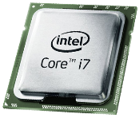

Hauptbestandteile des Computers
- Prozessor - CPU (Central Processing Unit)
Die CPU ist die zentrale Recheneinheit eines Computers.
Prozessor
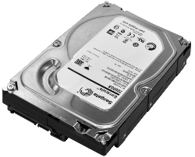
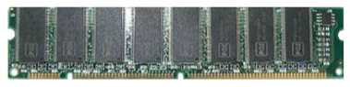
- Arbeitsspeicher (RAM = Random Access Memory)
zum kurzfristigen Speichern von Daten. Der RAM ist der Arbeitsspeicher (Hauptspeicher) eines Rechners. Beim Start des Rechners werden Teile des Betriebssystems in das RAM kopiert.
Arbeitsspeicher RAM
Der RAM ist ein flüchtiger Speicher: Wenn der Strom abgeschaltet wird, geht der Speicherinhalt verloren.
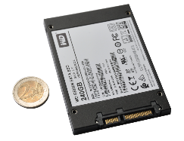
- Festplatte oder SSD: Aktuelle PCs haben Festplatten oder SSDs bis zu mehreren Terabyte Speichergröße eingebaut.
Eine SSD (Solide State Drive) ist ein Speichermedium ähnlich einer
Festplatte, jedoch ohne bewegliche Teile.
SSDs sind wesentlich schneller als Festplatten!
Festplatte 2 TB

Welche Faktoren beeinflussen die Computerleistung?
- Prozessorgeschwindigkeit (= CPU-Geschwindigkeit):
gemessen in MHz (Megahertz) bzw. GHz (Gigahertz).
Aktuelle Prozessoren haben Taktfrequenzen bis 4 GHz.
SSD
Anzahl der Prozessorkerne: Je mehr Kerne ein Prozessor hat, desto mehr Aufgaben kann er gleichzeitig erledigen. Es gibt Single-Core Prozessoren (1 Kern), Dual-Core Prozessoren (2 Kerne), Quad-Core Prozessoren (4 Kerne) usw.
- Arbeitsspeicher (RAM): Je größer der Arbeitsspeicher ist, desto weniger oft muss der Computer auf die wesentlich langsamere Festplatte zwischenspeichern bzw. davon lesen.
Aktuelle PCs haben 8 GB und mehr RAM. Bei speziellen Anforderungen wie zum Beispiel Videobearbeitung kann mehr RAM (bis zu 64 GB) notwendig sein.
Mit der Tastenkombination Windows + Pause werden Informationen zur Größe des Hauptspeichers aufgerufen. Genauso möglich: Start (links unten). Einstellungen (Zahnrad), System, Info
- SSDs lesen Daten deutlich schneller als Festplatten.
Der Austausch einer Festplatte gegen eine SSD macht einen Rechner wesentlich schneller!
- Alle laufenden Anwenderprogramme haben einen Eintrag in der Taskleiste. Mit einem rechten Mausklick auf das Taskleistensymbol kann die Anwendung beendet werden (→ Fenster schließen).

Beantworte folgende Fragen:
Wie groß ist der Arbeitsspeicher in einem aktuellen Computer? A: ____________________
Mit welcher Tastenkombination kann man die Informationen zur Größe des Hauptspeichers und allgemeine Informationen zum Computer aufrufen?
A: _____________
Wie groß ist der Hauptspeicher (RAM) in deinem Computer? Welcher Prozessor ist in deinem Computer eingebaut? Welche Windows-Edition ist installiert?
A: RAM: _____________ A: Prozessor: _____________ A: Windows-Edition: ____________
Was passiert mit den Daten im Hauptspeicher (RAM), wenn der Computer heruntergefahren wird?
A: _____________
Warum sollten in Computer Festplatten durch SSDs ersetzt werden?
A: _____________
Wofür steht die Abkürzung GHz?
A: _____________
Welche Taktfrequenz bzw. GHz kann ein Prozessor erreichen? A: _____________

Fotografiere den QR-Code und löse das Quiz:
https://forms.office.com/Pages/ShareFormPage.aspx?id=AkokVAb41UyTy6llfez7l_NzeA5oyahGrJxdOEVqsHNUQVNTMDVFOFBEUjYwNkRIN0FUMVdIVFczMS4u&sharetoken=b5Ye1v5SM430V5mbW4h9

Erreichte Punkte: _______

